EXPOSIÇÃO DE MOTIVOS AO PROJETO DE LEI Nº 48/2024-L, DE 21 de maio de 2024, DE AUTORIA DO VEREADOR Julio Antonio Mariano

Este Projeto de Lei tem por objetivo incluir as dimensões, início e término da Avenida Prefeito Bernardino de Lucca, conforme Certidão Nº 28/2024.
Para efetivar a pretendida alteração, o Projeto de Lei em questão propõe a modificação do texto da Lei Municipal n° 2.475/1998, que denominou a supracitada via.

Isso posto, Julio Antonio Mariano, por intermédio do Protocolo nº CETSR 21/05/2024 - 10:36 6741/2024, de 21 de maio de 2024, apresenta ao Egrégio Plenário o seguinte Projeto de Lei:

PROJETO DE LEI Nº 48/2024-L
De 21 de maio de 2024.

Altera a Lei Nº 2.475, de 4 de dezembro de 1998, que “Dá denominação de Avenida Prefeito Bernardino de Lucca à via de interligação Varanguera/Raposo Tavares”.

O Prefeito Municipal da Estância Turística de São Roque,

Faço saber que a Câmara Municipal da Estância Turística de São Roque decreta e eu promulgo a seguinte Lei:

Art. 1º Acrescenta-se ao artigo 1º da Lei Municipal Nº 2.475, de 12 de dezembro de 1998, que "Dá denominação de Avenida Prefeito Bernardino de Lucca à via de interligação Varanguera/Raposo Tavares", o parágrafo único:

Art. 1º (...)
“Parágrafo único. A via citada no “caput” deste artigo conta com 2.124,00 metros de comprimento e 12,60 metros de largura em ambos os lados. Tem seu início na Avenida Varanguera e término na propriedade denominada Ordem Carmelita Descalça do Brasil.”

Art. 2º Passa a integrar a Lei Nº 2.475, de 12 de dezembro de 1998, que "Dá denominação de Avenida Prefeito Bernardino de Lucca à via de interligação Varanguera/Raposo Tavares", na forma de anexo, o croqui que acompanha esta Lei.

Art. 3º As despesas decorrentes com a execução desta Lei correrão por conta de dotação própria do orçamento vigente, suplementada se necessário.

Art. 4º Esta Lei entra em vigor na data de sua publicação.

Sala das Sessões “Dr. Júlio Arantes de Freitas”, 21 de maio de 2024.

Julio Antonio Mariano
(Julio Mariano)
Vereador
CROQUI – ANEXO À LEI Nº 2475/1998

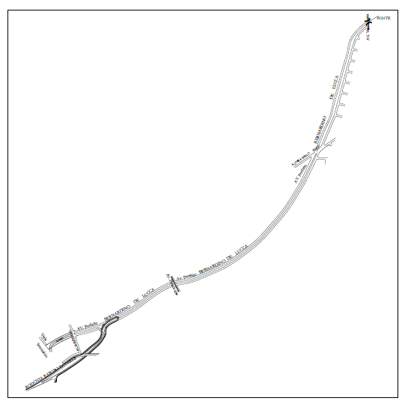
LEI ORDINÁRIA Nº 2.475/1998, DE 4 DE DEZEMBRO DE 1998
Dá denominação de Avenida Prefeito Bernardinho de Lucca à via de interligação Varanguera/Raposo Tavares.

(Projeto de Lei nº 22/98-L, de 16/10/98, do
Vereador Ézio Donizetti Marchi)
Efaneu Nolasco Godinho, Prefeito da Estância Turística de São Roque, no uso de suas atribuições legais,
Faz saber que a Câmara Municipal da Estância Turística de São Roque decreta e ele promulga a seguinte Lei:
Art. 1º A via de interligação Varanguera/Raposo Tavares passa a denominar-se Prefeito Bernardino de Lucca.
Art. 2º O competente setor da Prefeitura providenciará o emplacamento do citado logradouro público conforme croqui que fica fazendo parte integrante desta Lei.
Art. 3º As despesas decorrentes com a execução da presente Lei, correrão por conta de dotação própria do orçamento vigente.
Art. 4º Esta Lei entra em vigor na data da sua publicação, revogadas as disposições em contrário.
Prefeitura da Estância Turística de S. Roque, 4/12/98.
Efaneu Nolasco Godinho
Prefeito
Publicada aos 4 de dezembro de 1998, no Gabinete do Prefeito.
Aprovada aos 10 de novembro de 1998, na 37ª Sessão Ordinária.
Sanciono a presente Lei.
São Roque, 4 de dezembro de 1998.

* Este texto não substitui a publicação oficial.

